专题图书推荐（二）

—文博类图书推荐
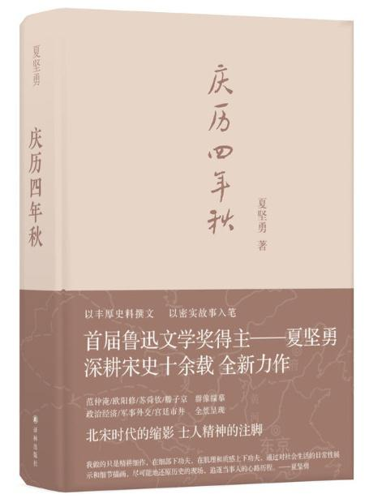

1《庆历四年秋》
作者:夏坚勇
出版社: 译林出版社
该书以庆历四年秋季底层官僚苏舜钦等人的一次寻常聚会为切入点，又以这波人在官场的“灰飞烟灭”为结局。这个小小的引子，不仅回答了庆历新政的失败“宿命”，同时也让人性的阴暗昭然若揭。 ^{[4]}全书展示了从宫廷到市井广阔的生活面，政治、社会、军事、外交，错综复杂；变革、权争、阴谋、人祸，惊心动魄。一波三折的朝廷新政被置于日常性的生活描画之中，既有细密精微的人情洞察，又有对于天下大势纵横捭阖的宏观把握。
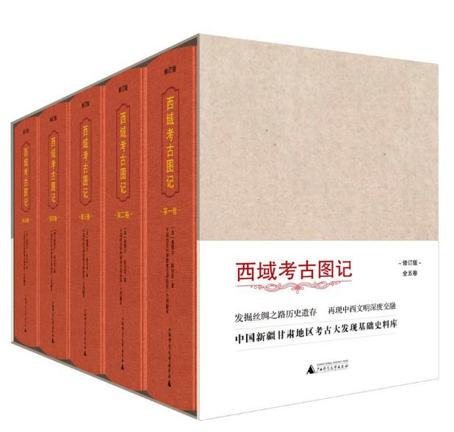
2、《西域考古图记》
作者：(英)奥雷尔・斯坦因
出版社：广西师范大学出版社
《西域考古图记》一书，是英籍匈牙利人斯坦因1906--1908年在我国新疆和甘肃西部地区进行考古调查和发掘的全部成果的详细报告，也是斯坦因1900――1901年第一次新疆考古调查和发掘后所出《古代和田》报告的续编。
《西域考古图记》一书涉及的地域十分广阔，从西向东包括了今和田地区、阿克苏地区、巴音郭楞蒙古自治州、吐鲁番地区、哈密地区和河西走廊一带。
在这些地区调查和发掘的重要遗址有阿克铁热克、喀达里克、麻扎塔格、尼雅、安迪尔等遗址，米兰佛寺遗址和吐蕃城堡遗址，楼兰古城及其附近遗址，焉耆明屋及其附近的石窟寺和遗址，甘肃西部汉长城和烽燧遗址，敦煌千佛洞和藏经洞等。
斯坦因在这些遗址所发现遗物的主要类别有雕塑、绘画、简牍文书(包括汉文、梵文、和田文、龟兹文、吐蕃文、突厥文、粟特文和回鹘文等)、织物(丝、毛、麻、棉等)钱币、碑刻，佛经残卷，以及大量的陶、木、石、金属(金、银、铜、铁等)、玻璃、料器等质料的生活用品、生产工具、装饰品和兵器等。书中还配有大量遗迹插图，遗址平、剖面图，还有一卷遗物图版和一卷调查地区的地图，全书以考古学为核心，并基本上涵盖了前述诸多学术领域，内容十分丰富。

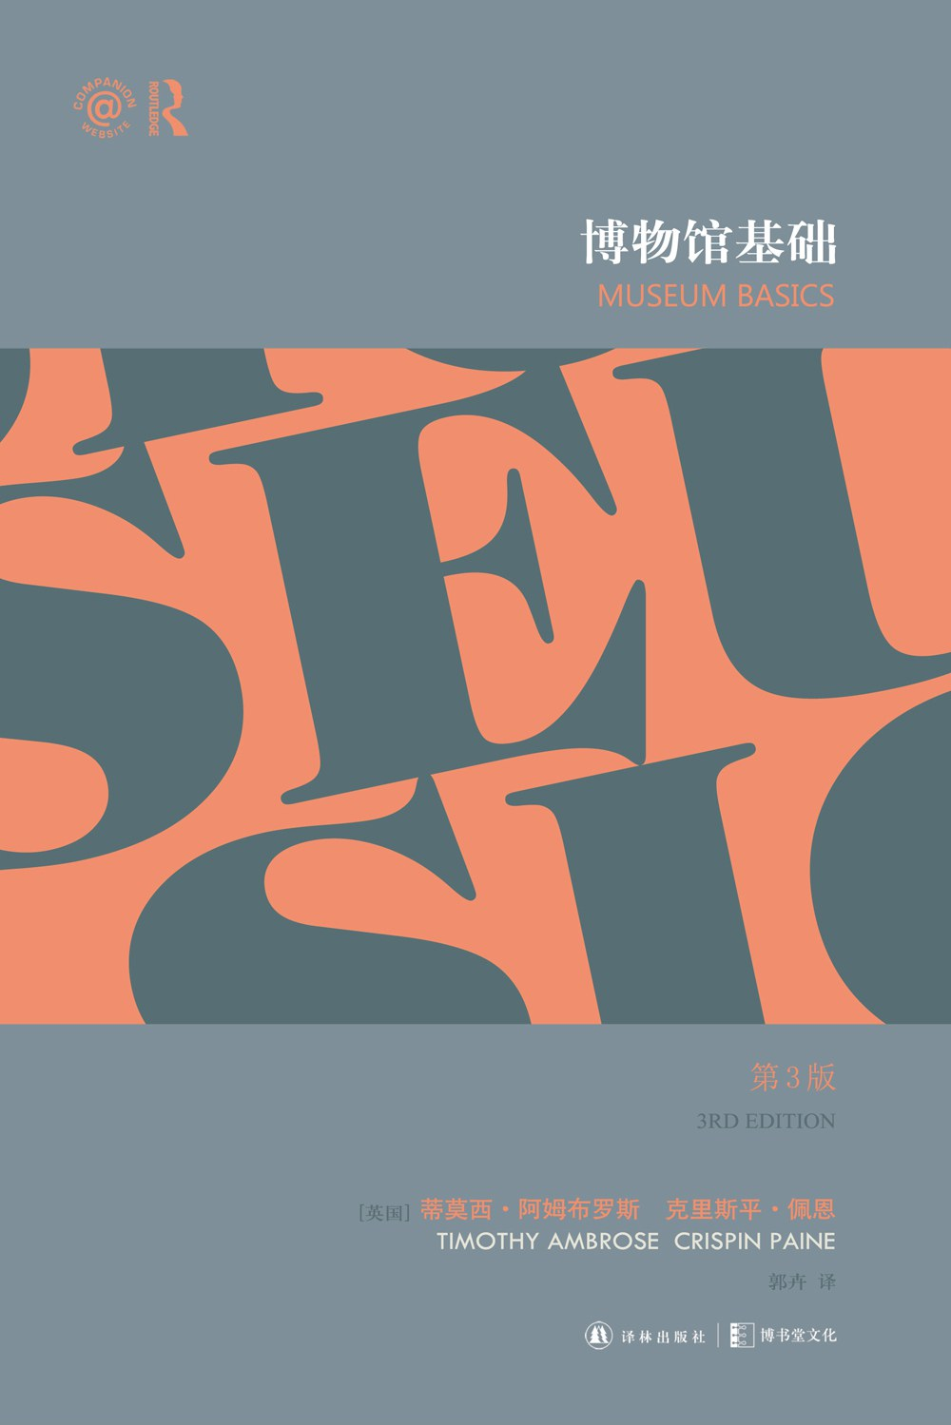

3.书名：《博物馆基础》
作者：作者: [英]蒂莫西·阿姆布罗斯（Timothy Ambrose） / 克里斯平·佩恩
出版社：译林出版社

《博物馆基础》是普遍适用于世界各地不同类型博物馆的基础工作手册，可以为那些专业人员稀缺、经济资源有限的博物馆提供良好的实践纲要，同时也可以作为博物馆员工和志愿者培训的基础工作教程。第三版《博物馆基础》在1993年第一版和2006年第二版基础上修订完成，充分考虑了近年来博物馆在经济、社会、文化和专业领域所经历的重要变化，内容覆盖面十分宽泛，形成8个部分、109个单元的框架结构，扩充了一百多张流程图和更新辅助资源的相关信息，其实用性大为增强。较之前版，首次引进中国的第三版《博物馆基础》更侧重于藏品的诠释和有效管理、观众的研究与服务，以及博物馆员工和志愿者、资产和资源的管理等。

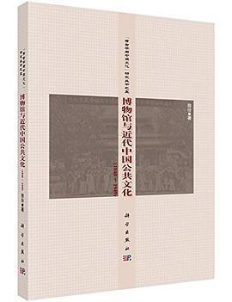

4.《博物馆与近代中国公共文化》
作者:徐玲
近代是中国博物馆产生及初步发展的一个特殊历史时段。博物馆从无到有的创建过程中，不但从根本上冲击了中国古物私藏秘守的固有模式，同时宣扬了新的公共文化观念，拓展了公共服务空间，对此后中国博物馆的发展有着重要的影响。徐玲著的《博物馆与近代中国公共文化（1840－1949）》在中西文化冲突及交流的背景下，分析近代中国博物馆产生及发展的社会环境，国人自主建馆的历程及学界对博物馆体制化建设的探索等，进而从公共文化角度重新审视近代中国博物馆的特性。以期还原博物馆在近代中国文化转型过程中的独特贡献。

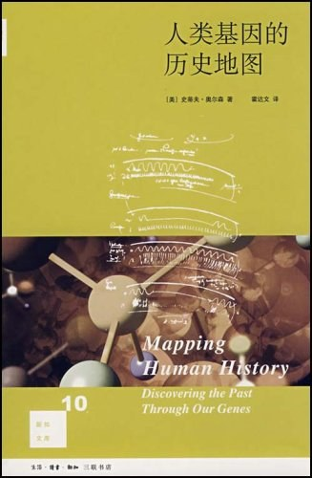
5.书名：《人类基因的历史地图》
作者：[美] 史蒂夫·奥尔森
出版社：生活·读书·新知三联书店

《人类基因的历史地图》是一本关于历史的书，但这里所谓的历史是一种和我们日常生活离不开的历史。我们大部分人不是自命为西班牙裔人就是中国人，不是白人就是黑人……也许我们和这种种分类都有点关系……有些人认为，一个族群的侵略性、宗教性和发明能力不可能是后天学习的结果，一定是和遗传基因有关的。但遗传学的研究告诉我们，这并不是实情。不同族群之间的关系太密切了，他们只在最表面的地方有差别。基因研究还证实，所有人类都彼此相连，无论是强盛的汉人、在各地殖民的欧洲人、散布全球的犹太人，还是猎捕羚羊的布什人，全部都是同一人类家庭的成员。

《人类基因的历史地图》探索世界广大区域的基因故事，现代人类从最初出现到现在的历史，也追踪了语言的起源和分化，告诉我们人类如何变成今天我们看到的不同的种族和民族。

